2018秋季特训营专题训练—4

1、下列判断错误的是（ ）．

A．两组对边分别相等的四边形是平行四边形 B．四个内角都相等的四边形是矩形

C．对角线互相垂直的四边形是菱形 D．既是菱形又是矩形的四边形是正方形

1、[正方形的判定, 平行四边形的判定, 菱形的判定, 矩形的判定]

分析：

根据平行四边形的判定、矩形的判定，菱形的判定以及正方形的判定对各选项分析判断即可得解．

解答：

【答案】

c

【解析】

A. 两组对边分别相等的四边形是平行四边形，正确，故本选项错误；

B. 四个内角都相等的四边形是矩形，正确，故本选项错误；

C. 对角线互相垂直的四边形是菱形，错误，应该是平行四边形。

D. 两条对角线垂直且平分的四边形是正方形，错误，应该是菱形，故本选项正确。

故选：D。

2、

考点：

二次函数的定义

分析：

根据二次函数的定义列出方程组求解即可．

解答：

由题意得2m2=2

解得m=1或者m=-1;

又因为m-1!=0;

所以m=-1;

所以一次项系数为3m+2=-1;

3、

考点：

[反比例函数图象上点的坐标特征]

分析：

根据反比例函数的增减性解答即可．

解答：

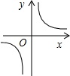∵*k*>0，函数图象如图，

∴图象在第一、三象限，在每个象限内，*y*随*x*的增大而减小，

∵−3<−1<2，

∴*y*2<*y*1<*y*3.

故选B.

4、

[圆内接四边形的性质, 圆周角定理]

分析：

依据圆内接四边形的性质求得∠C的度数，然后再求得∠BOD的度数即可．

解答：

∵四边形*ABCD*内接于*O*，

∴∠*A*+∠*C*=180∘.

∴∠*C*═180∘−110∘=70∘.

∴∠*BOD*=2∠*C*=140∘.

故选：D.

5、

考点：

[三角形的外接圆与外心, 圆的认识, 确定圆的条件]

分析：

根据圆中的有关概念、定理进行分析判断．

解答：

①经过圆心的弦是直径，即直径是弦，弦不一定是直径，故正确；

②当三点共线的时候，不能作圆，故错误；

③三角形的外心是三角形三边的垂直平分线的交点，所以三角形的外心到三角形各顶点的距离都相等，故正确；

④在同圆或等圆中，能够互相重合的弧是等弧，所以半径相等的两个半圆是等弧，故正确。

故选：B.

6、

考点：

[切线的性质, 坐标与图形性质]

分析：

连接BD，即可求得BC的长，进而求得OC的长，则坐标即可求得．

解答：

连接*BD*,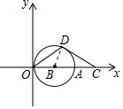

∵∠*DOC*=30∘，

∴∠*BDC*=60∘，

∵*CD*是圆*B*的切线，

∴∠*BDC*=90∘，

∴∠*BCD*=30∘，

∴*BC*=2*BD*=6，

∴*OC*=*OB*+*BC*=9，

故点*C*的坐标为(9,0).

故答案是：(9,0).

7、

[一元二次方程的解, 一元二次方程的定义]

分析：

先把x=0代入方程求出a的值，然后根据二次项系数不能为0，把a=1舍去．

解答：

把*x*=0代入方程得：

|*a*|−1=0，

∴*a*=±1，

∵*a*−1≠0，

∴*a*=−1.

8、由题可知m2-4=2;

M=√￣6或者-√￣6

2、已知关于的函数是二次函数，则此解析式的一次项系数是（ ）．

A.  B.  C.  D. 

3、反比例函数图像上有三个点，其中，则的大小关系是（ ）

学科网(www.zxxk.com)--教育资源门户，提供试卷、教案、课件、论文、素材及各类教学资源下载，还有大量而丰富的教学相关资讯！A． B． C．D．

考点：

[反比例函数图象上点的坐标特征]

分析：

根据反比例函数的增减性解答即可．

解答：

∵*k*>0，函数图象如图，

∴图象在第一、三象限，在每个象限内，*y*随*x*的增大而减小，

∵−3<−1<2，

∴*y*2<*y*1<*y*3.

故选B.

4、如图四边形内接于⊙，，则的度数是（ ）

A．70° B．110° C．120° D．140°

[圆内接四边形的性质, 圆周角定理]

分析：

依据圆内接四边形的性质求得∠C的度数，然后再求得∠BOD的度数即可．

解答：

∵四边形*ABCD*内接于*O*，

∴∠*A*+∠*C*=180∘.

∴∠*C*═180∘−110∘=70∘.

∴∠*BOD*=2∠*C*=140∘.

故选：D.

5、有下列四个命题：①直径是弦；②经过三个点一定可以作圆；③三角形的外心到三角形各顶点的距离都相等；④半径相等的两个半圆是等弧．其中正确的有（ ）．

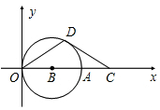A. 个 B. 个 C. 个 D. 个

考点：

[三角形的外接圆与外心, 圆的认识, 确定圆的条件]

分析：

根据圆中的有关概念、定理进行分析判断．

解答：

①经过圆心的弦是直径，即直径是弦，弦不一定是直径，故正确；

②当三点共线的时候，不能作圆，故错误；

③三角形的外心是三角形三边的垂直平分线的交点，所以三角形的外心到三角形各顶点的距离都相等，故正确；

④在同圆或等圆中，能够互相重合的弧是等弧，所以半径相等的两个半圆是等弧，故正确。

故选：B.

6、如图，是⊙的直径，，是圆的切线，为切点，则点的坐标为 ．

考点：

[切线的性质, 坐标与图形性质]

分析：

连接BD，即可求得BC的长，进而求得OC的长，则坐标即可求得．

解答：

连接*BD*,

∵∠*DOC*=30∘，

∴∠*BDC*=60∘，

∵*CD*是圆*B*的切线，

∴∠*BDC*=90∘，

∴∠*BCD*=30∘，

∴*BC*=2*BD*=6，

∴*OC*=*OB*+*BC*=9，

故点*C*的坐标为(9,0).

故答案是：(9,0).

7、关于的一元二次方程的一个根是，则实数的值是__________．

[一元二次方程的解, 一元二次方程的定义]

分析：

先把x=0代入方程求出a的值，然后根据二次项系数不能为0，把a=1舍去．

解答：

把*x*=0代入方程得：

|*a*|−1=0，

∴*a*=±1，

∵*a*−1≠0，

∴*a*=−1.

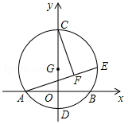8、已知是二次函数，则m=　 　．

9、如图，以为圆心，半径为的圆与轴交于、两点，与轴交于、两点，点为⊙上一动点，于，则弦的长度为__________，当点在⊙上运动的过程中，线段的长度的最小值为__________．

考点：

[轨迹, 坐标与图形性质]

分析：

连接AC，AG，由OG垂直于AB，利用垂径定理得到O为AB的中点，由G的坐标确定出OG的长，在直角三角形AOG中，由AG与OG的长，利用勾股定理求出AO的长，进而确定出AB的长，由CG+GO求出OC的长，在直角三角形AOC中，利用勾股定理求出AC的长，由CF垂直于AE，得到三角形ACF始终为直角三角形，点F的运动轨迹为以AC为直径的半径，如图中红线所示，当E位于点B时，CO⊥AE，此时F与O重合；当E位于D时，CA⊥AE，此时F与A重合，可得出当点E从点B出发顺时针运动到点D时，点F所经过的路径长

|  |
| --- |
| http://img.zuoyebang.cc/zyb_8ac739b34dc8285bf97553bc7c0216ee.jpg |
| AO |

，在直角三角形ACO中，利用锐角三角函数定义求出∠ACO的度数，进而确定出所对圆心角的度数，再由AC的长求出半径，利用弧长公式即可求出

|  |
| --- |
| http://img.zuoyebang.cc/zyb_8ac739b34dc8285bf97553bc7c0216ee.jpg |
| AO |

的长．

解答：

连接*AC*，*AG*，

∵*GO*⊥*AB*,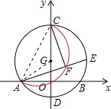

∴*O*为*AB*的中点,即*AO*=*BO*=12*AB*，

∵*G*(0,1)，即*OG*=1，

∴在*Rt*△*AOG*中,根据勾股定理得：*AO*=*AG*2−*OG*2−−−−−−−−−√=3√，

∴*AB*=2*AO*=23√，

又*CO*=*CG*+*GO*=2+1=3，

∴在*Rt*△*AOC*中,根据勾股定理得：*AC*=*AO*2+*CO*2−−−−−−−−−√=23√，

∵*CF*⊥*AE*，

∴△*ACF*始终是直角三角形，点*F*的运动轨迹为以*AC*为直径的半圆，

当*E*位于点*B*时，*CO*⊥*AE*，此时*F*与*O*重合；当*E*位于*D*时，*CA*⊥*AE*，此时*F*与*A*重合，

∴当点*E*从点*B*出发顺时针运动到点*D*时,点*F*所经过的路径长*AO*ˆ，

在*Rt*△*ACO*中,tan∠*ACO*=*AOCO*=3√3，

∴∠*ACO*=30∘，

∴*AO*ˆ度数为60∘，

∵直径*AC*=23√，

∴*AO*ˆ的长为60*π*×3√180=3√3*π*，

则当点*E*从点*B*出发顺时针运动到点*D*时,点*F*所经过的路径长3√3*π*.

故答案为：3√3*π*.

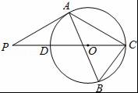10、如图，△ABC内接于⊙O，∠B=60°，CD是⊙O的直径，点P是CD延长线上的一点，且AP=AC．

（1）求证：PA是⊙O的切线；

（2）若AB=4+，BC=2，求⊙O的半径．

11、 探究函数的图像与性质

（1）函数的自变量的取值范围是__________学科网(www.zxxk.com)--教育资源门户，提供试卷、教案、课件、论文、素材及各类教学资源下载，还有大量而丰富的教学相关资讯！______；

（2）下列四个函数图像中，函数的图像大致是________________；

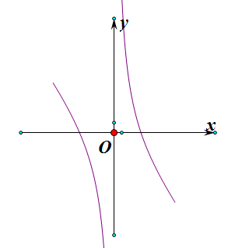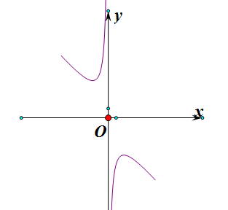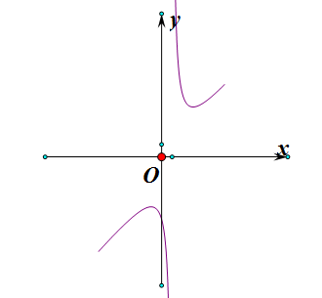

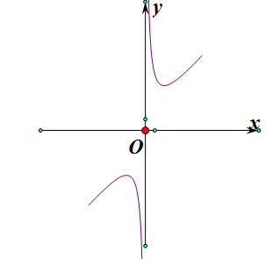

A B C D

（3）对学科网(www.zxxk.com)--教育资源门户，提供试卷、教案、课件、论文、素材及各类教学资源下载，还有大量而丰富的教学相关资讯！于函数，求当时，的取值范围.

请将下面求解此问题的过程补充完整:

解：∵

∴



+________.

∵，

∴_________.

【拓展应用】

(4)若函数，则的取值范围是______________.

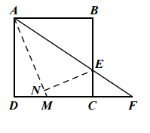12、如图，正方形 ABCD 的边长为 6，点 E 是 BC 上的一点，连接 AE 并延长交射线 DC 于点 F，将△ABE 沿直线 AE 翻折，点 B 落在点 N 处，AN 的延长线交 DC 于点 M，当 AB＝2CF 时，求 NM 的长.

【附加题】

13、在平面直角坐标系 xOy 中，已知点 M (a, b)及两个图形W1 和W2 ，若对于图形W1上任意一点 P ( x, y )，在图形W2上总存在点 P’(x’, y’)，使得点 P’是线段 PM 的中点，则称点 P’是点 P 关于点 M 的关联点，图形W2是图形W1 关于点 M 的关联图形，此时三个点的坐标满足， .

（1）点 P’(-2, 2)是点 P 关于原点 O 的关联点，则点 P 的坐标是 ；

（2）已知，点 A(-4,1)， B (-2,1)，C(-2, -1)， D(-4, -1)以及点 M (3, 0)

①画出正方形 ABCD 关于点 M 的关联图形；

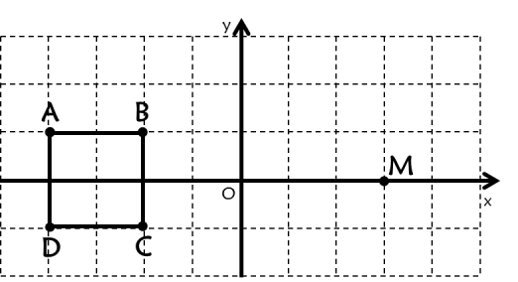

②在 y 轴上是否存在点 N ,使得正方形 ABCD 关于点 N 的关联图形恰好被直线 y=-x 分成面积相等的两部分？若存在，求出点 N 的坐标；若不存在， 说明理由.

